**LAB 4: GIỚI THIỆU CSS (PHẦN II)**

--------------------

**MỤC TIÊU:**

Kết thúc bài thực hành này bạn có khả năng

* Định dạng văn bản với CSS
* Định dạng liên kết với CSS

**BÀI 1 (4 ĐIỂM)**

Định dạng bài thơ sao như hình sau

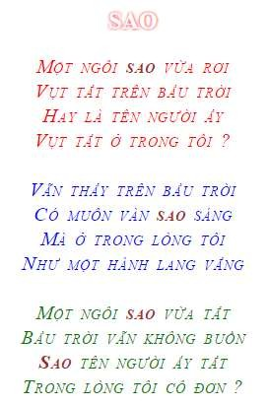

Định dạng bổ sung bài thơ sao trong bài tập 1 của lab3 theo hướng dẫn sau

* Định nghĩa css cho em{}
  + font-variant:small-caps;
  + font-size:20px;
  + word-spacing:2px;
  + letter-spacing:1px;
  + line-height:25px;
* Định nghĩa css cho h2{}
  + color:white;
  + text-shadow:0 0 5px red;
* Định nghĩa css cho body{}
  + Text-align:center

**BÀI 2 (3 ĐIỂM)**

Tạo trang web có menu liên kết như hình sau

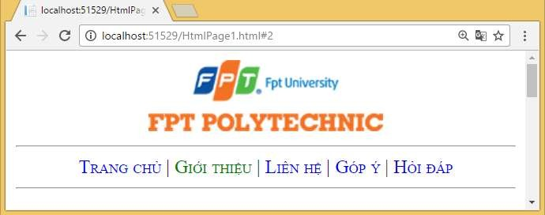

Yêu cầu:

* Liên kết thường: màu blue, chữ hoa nhỏ, không gạch chân
* Liên kết đã nhấp vào: màu green
* Liên kết ở trạng thái có chuột: màu đỏ, có gạch chân Hướng dẫn:
* Tạo danh sách liên kết

<div class="menu">

<a href="#">Trang chủ</a> |

...

</div>

* Định dạng liên kết
  + .menu>a{}
    - Font-variant:small-caps;
    - Color:blue;
    - Text-decoration:none;
  + .menu>a:visited{}
    - Color:green;
  + .menu>a:hover{}
    - Color:red;
    - Text-decoration:underline;

**BÀI 3 (3 ĐIỂM) – GV CHO THÊM**